

**Дубина** – самое распространенное и легко доступное оружие, так как дубов на Руси было в то время великое множество.

**Палица** – та же дубина, но выкованная из металла.

**Булава** – палица с закруглением на конце, похожим на шишку, иногда с острыми шипами.



**Меч-самосек**, или **меч-саморуб** – волшебное оружие, которое само побивало врагов. Главное было удержать его в руках**. Меч-кладенец** – настолько ценный и качественный меч, что его зарывали в землю как клад. Отсюда и название – кладенец.

**Сабля** – появилась позднее меча, была меньше и легче.



**Лук и колчан со стрелами** – использовались как в битвах, так и на охоте. Тетива лука делалась из сухожилий животных, а оперение стрел из птичьих перьев.

**Лук-самострел** – арбалет, диковинка, пришедшая с Запада. Воспринимался на Руси как волшебное оружие.



**Кинжал** – использовался в рукопашной битве, а также во время пиров как столовый прибор.

**Копьё** – обычно изготавливалось из дерева, имело стальной наконечник.

**Щит** – делался из дерева и обивался железом. Русские богатыри использовали круглые или овальные щиты.



**Богатырские доспехи и оружие**

**Кольчуга** – старинный воинский доспех в виде рубашки из металлических колец.

**Шлем** – воинский головной убор из металла.



Масти богатырских коней

**Буланый** – светло-желтый (обычно в сочетании с черным хвостом и гривой).

**Бурый** – черный с коричневатым отливом.

**Вороной** – черный.

**Сивый** – серовато-сизый.

**Гнедой** – красновато-рыжий (обычно с черным хвостом и гривой).

**Каурый** – светло-каштановый, рыжеватый.

**Пегий** – пятнистый, пестрый.

**Чубарый** – с темными пятнами по светлой шерсти или вообще с пятнами другой шерсти



Таблица богатырских мер

**Русский дюйм** – 2,54 сантиметра

**Вершок** – 4,5 сантиметра

**Пядь** – расстояние между раздвинутыми большим и указательным пальцами. Примерно 10 сантиметров.

**Фут** – 30,5 сантиметра.

**Аршин** – 71,12 сантиметров.

**Сажень** – 2,1336 метра, или три аршина, или семь футов.

На Руси было два вида сажени. Маховая сажень – расстояние между концами пальцев при раздвинутых руках;

Косая сажень – расстояние от концов пальцев поднятой правой руки до конца пальцев левой руки.



Богатырский словарь

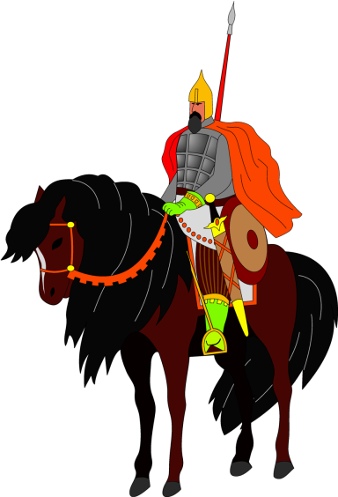

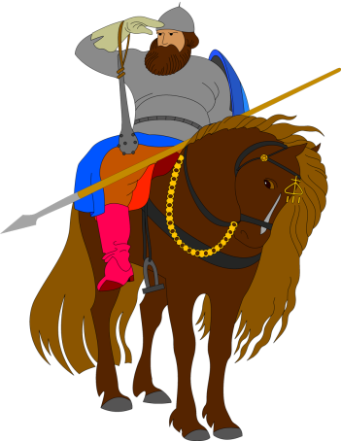

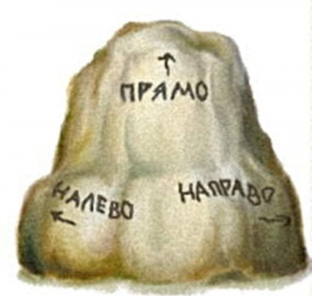



**Верста** – 1,0668 километра, или 500 саженей.

**Русская миля** – 7,4675 километра, или 7 верст.

**Аршин** – 16 вершков, или 28 дюймов.

**Фунт русский** – 409, 5 грамма.

**Пуд** – 16, 380 килограмма, или 40 фунтов.

**Ведро** – 12, 299 литра.

**Бочка** – 40 вёдер



Богатырские картины в сравнениях

*

Выходил Иван – крестьянский сын на широкий двор бросал вверх палицу сорокапудовую. (Весила эта палица примерно как две коровы и один теленок).

*

Брала Василиса Микулична свой тугой лук, клала стрелку калёную, тетивочку шёлковую натягивала, стреляла за триста сажень (То есть приблизительно через пять футбольных полей).



Интересно, что в сказках и былинах обычно описывались великанские размеры не наших богатырей, а их противников: «между глаз стрела ляжет, в плечах – косая сажень». Это не случайно. Может быть, русские богатыри были и не меньше. Но измерить точно можно было только побеждённого богатыря, лежащее на земле чудовище…

Добавим ещё: в сказках часто упоминается, что богатырский конь летел, «как стрела». А скорость стрелы, выпущенной из лука, равна 70 м/с. В общем, бегали богатырские кони со скоростью 250 км/ч, в то время как обычная, небогатырская, лошадь под седлом может развить скорость не больше 65 км/ч.

*

В высоту Идолище двух саженей, в ширину сажень. Голова у него – как пивной котёл, глазищи – как чаши винные, а нос из рожи торчит на целый локоть.

(Одним словом, ростом был Идолище с двух баскетболистов, а голова у него - с небольшой домашний кинотеатр).

*

Входит в палату чудо поганое – собака Тугарин Змеевич. Вышиной поганый трёх саженей, шириной два обхвата, промеж глаз у него стрела ляжет.

(В общем, небольшой такой слоник с крыльями).